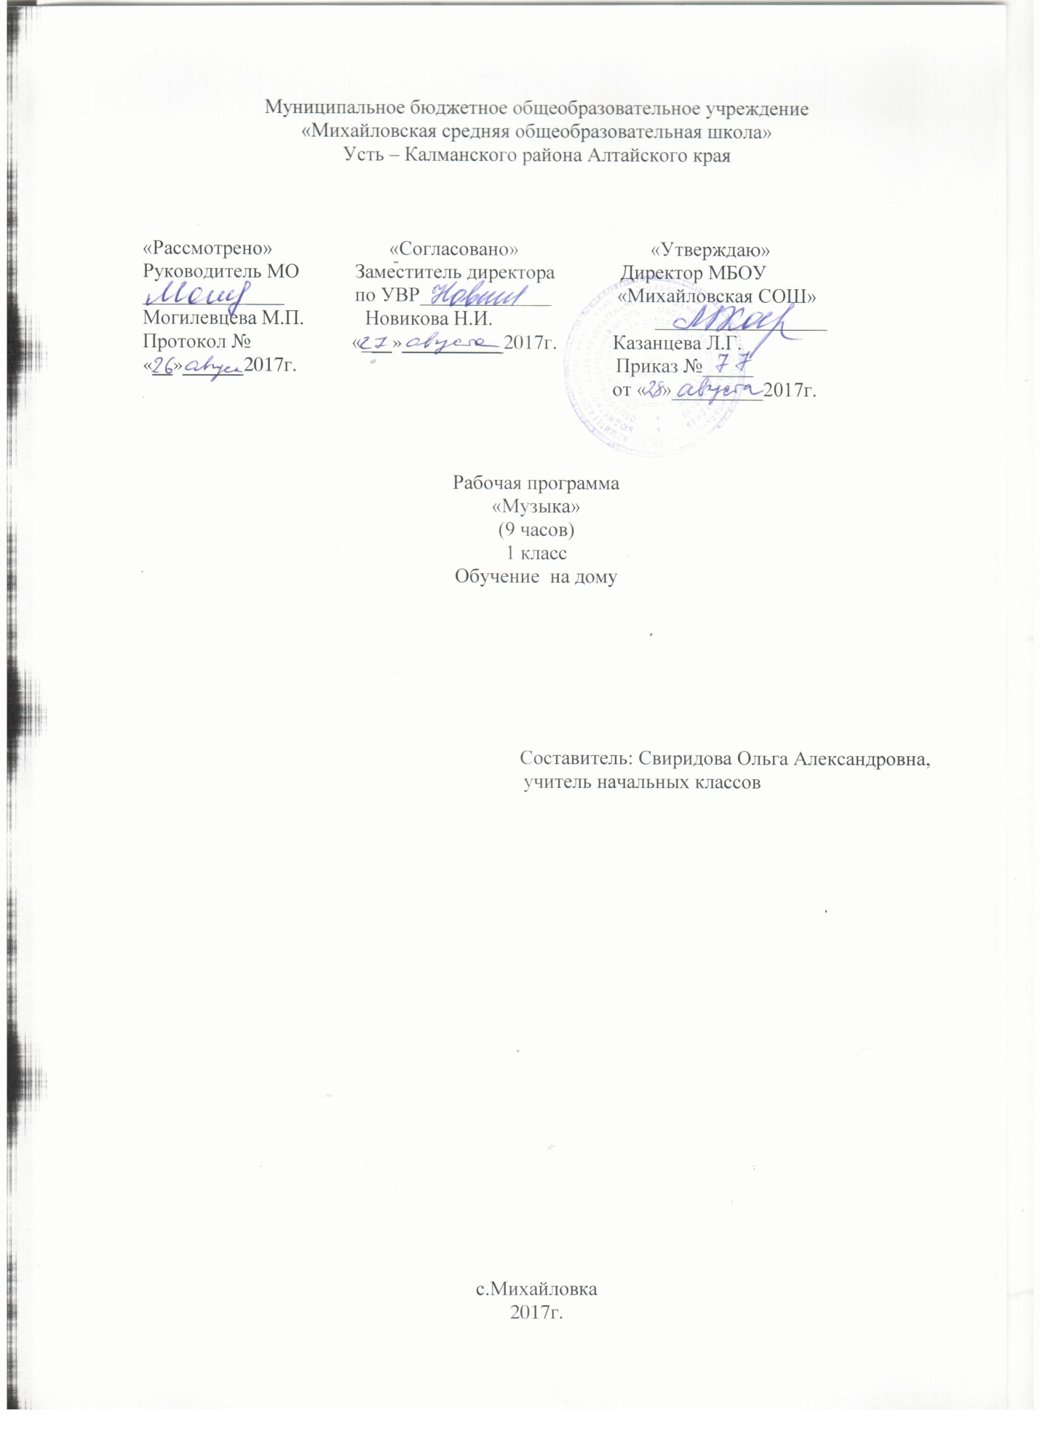

Муниципальное бюджетное общеобразовательное учреждение
«Михайловская средняя общеобразовательная школа»
Усть – Калманского района Алтайского края

«Рассмотрено» «Согласовано» «Утверждаю»
Руководитель МО Заместитель директора Директор МБОУ
______________ по УВР_____________ «Михайловская СОШ»
Могилевцева М.П. Новикова Н.И. _________________
Протокол № «___»__________2017г. Казанцева Л.Г.
«__»______2017г. Приказ №_____
от « »_________2017г.

Рабочая программа
«Музыка»
(9 часов)
1 класс
Обучение на дому

Составитель: Свиридова Ольга Александровна,
учитель начальных классов

с.Михайловка
2017г.
Пояснительная записка
Данная рабочая программа по предмету «Музыка» разработана на основе Программно-методических материалов «Обучение детей с выраженным недоразвитием интеллекта»: под ред. И.М. Бгажноковой. – М.: Гуманитар. Изд. центр ВЛАДОС, 2007 и Программы обучения глубоко умственно отсталых детей (НИИ дефектологии АПН СССР, 1984г.).
Музыкально - эстетическая деятельность занимает одно из ведущих мест в ходе формирования художественной культуры детей с ограниченными возможностями здоровья. Целью музыкального воспитания является овладение детьми музыкальной культурой, развитие музыкальности учащихся. Под музыкальностью подразумеваются умения и навыки, необходимые для музыкальной деятельности. Это умение слушать музыку, слухоречевое координирование, точность интонирования, умение чувствовать характер музыки и адекватно реагировать на музыкальные переживания, воплощенные в ней, умение различать такие средства музыкальной выразительности, как ритм, темп, динамические оттенки, ладогармонические особенности, исполнительские навыки.

Задачи образовательные:

формировать знания о музыке с помощью изучения произведений различных жанров, а так же в процессе собственной музыкально-исполнительской деятельности;
формировать музыкально-эстетический словарь;
формировать ориентировку в средствах музыкальной выразительности.

Задачи коррекционные:
свободного общения с окружающими. корригировать отклонения в интеллектуальном развитии;
корригировать нарушения звукопроизносительной стороны речи;
помочь самовыражению умственно отсталых школьников через занятия музыкальной деятельностью;
способствовать преодолению неадекватных форм поведения, снятию эмоционального напряжения;
содействовать приобретению навыков искреннего, глубокого и свободного общения с окружающими.

Задачи развивающие: -
-активизировать творческие способности
- совершенствовать певческие навыки;
- развивать чувство ритма, речевую активность, звуковысотный слух,
музыкальную память, эмоциональную отзывчивость и способность
- реагировать на музыку, музыкально-исполнительские навыки;

Задачи воспитательные:
повышать культурный уровень воспитанников;
развивать художественный вкус детей;
обогащать их музыкальный кругозор;
создавать атмосферу творчества;
воспитывать чувство товарищества, коллективизма, взаимопомощи, ответственности за общее дело, толерантности.

Результаты изучения курса

Базовые учебные действия, формируемые у младших школьников, обеспечивают, с одной стороны, успешное начало школьного обучения и осознанное отношение к обучению, с другой ― составляют основу формирования в старших классах более сложных действий, которые содействуют дальнейшему становлению ученика как субъекта осознанной активной учебной деятельности на доступном для него уровне.
1. Личностные учебные действия обеспечивают готовность ребенка к принятию новой роли ученика, понимание им на доступном уровне ролевых функций и включение в процесс обучения на основе интереса к его содержанию и организации.
2. Коммуникативные учебные действия обеспечивают способность вступать в коммуникацию с взрослыми и сверстниками в процессе обучения.
3. Регулятивные учебные действия обеспечивают успешную работу на любом уроке и любом этапе обучения. Благодаря им создаются условия для формирования и реализации начальных логических операций.
4. Познавательные учебные действия представлены комплексом начальных логических операций, которые необходимы для усвоения и использования знаний и умений в различных условиях, составляют основу для дальнейшего формирования логического мышления школьников.
Умение использовать все группы действий в различных образовательных ситуациях является показателем их сформированности.
Характеристика базовых учебных действий
Личностные учебные действия
Личностные учебные действия ― осознание себя как ученика, заинтересованного посещением школы, обучением, занятиями, как члена семьи, одноклассника, друга; способность к осмыслению социального окружения, своего места в нем, принятие соответствующих возрасту ценностей и социальных ролей;положительное отношение к окружающей действительности, готовность к организации взаимодействия с ней и эстетическому ее восприятию; целостный, социально ориентированный взгляд на мир в единстве его природной и социальной частей; самостоятельность в выполнении учебных заданий, поручений, договоренностей; понимание личной ответственности за свои поступки на основе представлений об этических нормах и правилах поведения в современном обществе; готовность к безопасному и бережному поведению в природе и обществе.
Коммуникативные учебные действия
Коммуникативные учебные действия включают следующие умения:
вступать в контакт и работать в коллективе (учитель−ученик, ученик–ученик, ученик–класс, учитель−класс);
использовать принятые ритуалы социального взаимодействия с одноклассниками и учителем;
обращаться за помощью и принимать помощь;
слушать и понимать инструкцию к учебному заданию в разных видах деятельности и быту;
сотрудничать с взрослыми и сверстниками в разных социальных ситуациях; доброжелательно относиться, сопереживать, конструктивно взаимодействовать с людьми;
договариваться и изменять свое поведение в соответствии с объективным мнением большинства в конфликтных или иных ситуациях взаимодействия с окружающими.
Регулятивные учебные действия:
Регулятивные учебные действия включают следующие умения:
адекватно соблюдать ритуалы школьного поведения (поднимать руку, вставать и выходить из-за парты и т. д.);
принимать цели и произвольно включаться в деятельность, следовать предложенному плану и работать в общем темпе;
активно участвовать в деятельности, контролировать и оценивать свои действия и действия одноклассников;
соотносить свои действия и их результаты с заданными образцами, принимать оценку деятельности, оценивать ее с учетом предложенных критериев, корректировать свою деятельность с учетом выявленных недочетов.
Познавательные учебные действия:
К познавательным учебным действиям относятся следующие умения:
выделять некоторые существенные, общие и отличительные свойства хорошо знакомых предметов;
устанавливать видо-родовые отношения предметов;
делать простейшие обобщения, сравнивать, классифицировать на наглядном материале;
пользоваться знаками, символами, предметами-заместителями;
читать; писать; выполнять арифметические действия;
наблюдать под руководством взрослого за предметами и явлениями окружающей действительности;
работать с несложной по содержанию и структуре информацией (понимать изображение, текст, устное высказывание, элементарное схематическое изображение, таблицу, предъявленных на бумажных и электронных и других носителях).

Содержание курса
В содержание программы входит овладение обучающимися с умственной отсталостью (интеллектуальными нарушениями) в доступной для них форме и объеме следующими видами музыкальной деятельности: восприятие музыки, хоровое пение, элементы музыкальной грамоты, игра на музыкальных инструментах детского оркестра. Содержание программного материала уроков состоит из элементарного теоретического материала, доступных видов музыкальной деятельности, музыкальных произведений для слушания и исполнения, вокальных упражнений.
Восприятие музыки
Репертуар для слушания: произведения отечественной музыкальной культуры; музыка народная и композиторская; детская, классическая, современная.
Примерная тематика произведений: о природе, труде, профессиях, общественных явлениях, детстве, школьной жизни и т.д.
Жанровое разнообразие: праздничная, маршевая, колыбельная песни и пр.
Слушание музыки:
― овладение умением спокойно слушать музыку, адекватно реагировать на художественные образы, воплощенные в музыкальных произведениях; развитие элементарных представлений о многообразии внутреннего содержания прослушиваемых произведений;
― развитие эмоциональной отзывчивости и эмоционального реагирования на произведения различных музыкальных жанров и разных по своему характеру;
― развитие умения передавать словами внутреннее содержание музыкального произведения;
― развитие умения определять разнообразные по форме и характеру музыкальные произведения (марш, танец, песня; весела, грустная, спокойная мелодия);
― развитие умения самостоятельно узнавать и называть песни по вступлению; развитие умения различать мелодию и сопровождение в песне и в инструментальном произведении;
― развитие умения различать части песни (запев, припев, проигрыш, окончание);
― ознакомление с пением соло и хором; формирование представлений о различных музыкальных коллективах (ансамбль, оркестр);
― знакомство с музыкальными инструментами и их звучанием (фортепиано, барабан, скрипка и др.)
Хоровое пение.
Песенный репертуар: произведения отечественной музыкальной культуры; музыка народная и композиторская; детская, классическая, современная. Используемый песенный материал должен быть доступным по смыслу, отражать знакомые образы, события и явления, иметь простой ритмический рисунок мелодии, короткие музыкальные фразы, соответствовать требованиям организации щадящего режима по отношению к детскому голосу
Примерная тематика произведений: о природе, труде, профессиях, общественных явлениях, детстве, школьной жизни и т.д.
Жанровое разнообразие: игровые песни, песни-прибаутки, трудовые песни, колыбельные песни и пр.
Навык пения:
― обучение певческой установке: непринужденное, но подтянутое положение корпуса с расправленными спиной и плечами, прямое свободное положение головы, устойчивая опора на обе ноги, свободные руки;
― работа над певческим дыханием: развитие умения бесшумного глубокого, одновременного вдоха, соответствующего характеру и темпу песни; формирование умения брать дыхание перед началом музыкальной фразы; отработка навыков экономного выдоха, удерживания дыхания на более длинных фразах; развитие умения быстрой, спокойной смены дыхания при исполнении песен, не имеющих пауз между фразами; развитие умения распределять дыхание при исполнении напевных песен с различными динамическими оттенками (при усилении и ослаблении дыхания);
― пение коротких попевок на одном дыхании;
― формирование устойчивого навыка естественного, ненапряженного звучания; развитие умения правильно формировать гласные и отчетливо произносить согласные звуки, интонационно выделять гласные звуки в зависимости от смысла текста песни; развитие умения правильно формировать гласные при пении двух звуков на один слог; развитие умения отчетливого произнесения текста в темпе исполняемого произведения;
― развитие умения мягкого, напевного, легкого пения (работа над кантиленой - способностью певческого голоса к напевному исполнению мелодии);
― активизация внимания к единой правильной интонации; развитие точного интонирования мотива выученных песен в составе группы и индивидуально;
― развитие умения четко выдерживать ритмический рисунок произведения без сопровождения учителя и инструмента (а капелла); работа над чистотой интонирования и выравнивание звучания на всем диапазоне;
― развитие слухового внимания и чувства ритма в ходе специальных ритмических упражнений; развитие умения воспроизводить куплет хорошо знакомой песни путем беззвучной артикуляции в сопровождении инструмента;
― дифференцирование звуков по высоте и направлению движения мелодии (звуки высокие, средние, низкие; восходящее, нисходящее движение мелодии, на одной высоте); развитие умения показа рукой направления мелодии (сверху вниз или снизу вверх); развитие умения определять сильную долю на слух;
― развитие понимания содержания песни на основе характера ее мелодии (веселого, грустного, спокойного) и текста; выразительно-эмоциональное исполнение выученных песен с простейшими элементами динамических оттенков;
― формирование понимания дирижерских жестов (внимание, вдох, начало и окончание пения);
― развитие умения слышать вступление и правильно начинать пение вместе с педагогом и без него, прислушиваться к пению одноклассников; развитие пения в унисон; развитие устойчивости унисона; обучение пению выученных песен ритмично, выразительно с сохранением строя и ансамбля;
― развитие умения использовать разнообразные музыкальные средства (темп, динамические оттенки) для работы над выразительностью исполнения песен;
― пение спокойное, умеренное по темпу, ненапряженное и плавное в пределах mezzopiano (умеренно тихо) и mezzoforte (умеренно громко);
― укрепление и постепенное расширение певческого диапазона ми1 – ля1, ре1 – си1, до1 – до2.
― получение эстетического наслаждения от собственного пения.
Элементы музыкальной грамоты
Содержание:
― ознакомление с высотой звука (высокие, средние, низкие);
― ознакомление с динамическими особенностями музыки (громкая ― forte, тихая ― piano);
― развитие умения различать звук по длительности (долгие, короткие):
― элементарные сведения о нотной записи (нотный стан, скрипичный ключ, добавочная линейка, графическое изображение нот, порядок нот в гамме до мажор).
Игра на музыкальных инструментах детского оркестра.
Репертуар для исполнения: фольклорные произведения, произведения композиторов-классиков и современных авторов.
Жанровое разнообразие: марш, полька, вальс
Содержание:
― обучение игре на ударно-шумовых инструментах (маракасы, бубен, треугольник; металлофон; ложки и др.);
― обучение игре на балалайке или других доступных народных инструментах;
― обучение игре на фортепиано.

Календарно-тематическое планирование
№ п\п | № в разделе | Тема урока | Дата
 |  | Восприятие музыки
1 | 1 | Слушаем музыку. Определение разных по характеру мелодий: весёлая , грустная, спокойная.
2 | 2 | Части песни (запев, припев, проигрыш, окончание), умение их различать.
3 | 3 | Знакомство с музыкальными инструментами и их звучанием (фортепиано, барабан, скрипка и др.)
Хоровое пение

4 | 1 | Песни- прибаутки, колыбельные песни.
5 | 2 | Пение коротких попевок на одном дыхании.
Элементы музыкальной грамоты

6 | 1 | Ознакомление с динамическими особенностями музыки (громкая ― forte, тихая ― piano).
7 | 2 | Элементарные сведения о нотной записи (нотный стан, скрипичный ключ )
 |  | Игра на музыкальных инструментах детского оркестра
8 | 1 | Обучение игре на ударно-шумовых инструментах (бубен, ложки и др.);
9 | 2 | Обобщающее повторение

Учебно-методическое обеспечение
1.Примерная адаптированная основная общеобразовательная программа образования обучающихся с умственной отсталостью (интеллектуальными нарушениями)

2. Учите детей петь ( песни, упражнения для развития голоса) у детей 6-7 лет Т.М. Орлова, С.И.БекинаМосква « Просвещение» 1987 г.

3Дидактические игры:
«Подбери музыку» , «Звенящие колокольчики» , «Солнышко и тучка»,«Песня, танец, марш».
4.Аудиозаписи музыкальных произведений, песен для слушания

Лист внесения изменений

Дата | Содержание | Примечание

